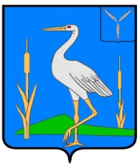

МУНИЦИПАЛЬНОЕ СОБРАНИЕ
РОМАНОВСКОГО МУНИЦИПАЛЬНОГО РАЙОНА
САРАТОВСКОЙ ОБЛАСТИ

РЕШЕНИЕ № 131

от 28.09.2018 г. р.п. Романовка

Об избрании заместителя председателя
Муниципального Собрания Романовского
муниципального района Саратовской области

На основании Федерального закона от 06 октября 2003 года № 131-ФЗ «Об общих принципах организации местного самоуправления в Российской Федерации», Устава Романовского муниципального района Муниципальное Собрание Романовского муниципального района

РЕШИЛО:

- Избрать заместителем председателя Муниципального Собрания Романовского муниципального района Саратовской области Хохлову Светлану Павловну.
- Данное решение вступает в силу со дня его принятия.

Председатель
Муниципального Собрания Н.В. Швецов

